Bandung, 8 Februari 2021

Yth.

Pimpinan PT Yeloo Anugerah Makmur

B-07 M Square, Jl. Cibaduyut Raya No.142, Cibaduyut,

Kec. Bojongloa Kidul, Kota Bandung, Jawa Barat 40236

Dengan hormat,

Berdasarkan informasi yang dimuat di akun Instagram @yelooindonesia bahwa Yeloo Indonesia sedang membuka lowongan internship. Dalam surat lamaran ini, saya bermaksud untuk melamar salah satu posisi lowongan internship yang dibuka, yakni UI Designer. Adapun data diri saya sebagai berikut.

|  |  |  |
| --- | --- | --- |
| Nama | : | Esto Triramdani Nurlustiawan |
| Tempat, tanggal lahir | : | Bandung, 2 Januari 2000 |
| Pendidikan saat ini | : | Semester 6 - D3 Teknik Komputer  Institut Pertanian Bogor |
| Alamat domisili | : | Kp. Karikil, RT 01, RW 10, Desa Langonsari, Kec. Pameungpeuk, Kab. Bandung |
| No. Ponsel | : | 0896-5728-5153 |

Saya sudah tertarik kepada dunia desain, warna, *size*, *shape*, dan sejenisnya sejak berumur 4 tahun membuat saya tertarik kepada dunia User Interface atau UI. Saya juga tertarik ke dunia *apps development* di sisi front-end karena masih berhubungan dengan desain. Ketertarikan tersebut saya simpan di internet beralamat <https://estotriramdani.github.io> agar dapat diakses dengan mudah oleh siapapun yang memiliki akses internet.

Saya termasuk seseorang yang dapat mempelajari sesuatu dengan cepat (*fast learner*), dapat bekerja dengan cepat (*speed worker*), dan ketika bekerja dalam suatu *project* saya dapat membiasakan diri dan bertransformasi menjadi seseorang yang berorientasi target (*target-oriented man*) agar memiliki waktu lebih untuk memperbaiki maupun mengembangkan *project* tersebut lebih baik lagi. Selain itu, pengalaman berorganisasi sewaktu berkuliah pada semester 2 hingga semester 5, baik saat menjadi staff Badan Eksekutif Mahasiswa, Ketua Biro Program Kreativitas Mahasiswa Sekolah Vokasi IPB, maupun menjadi panitia pada beberapa acara kampus, menempa saya agar mampu bekerja di bawah tekanan.

Dalam berkas lamaran magang ini, telah saya lampirkan dokumen sebagai berikut.

1. CV
2. Portofolio
3. Transkrip nilai

Sekian yang dapat saya sampaikan. Mohon maaf bila ada tutur kata yang kurang berkenan. Besar harapan saya untuk dapat berkontribusi kepada Yeloo Indonesia dalam program magangnya.

Atas perhatian Bapak/Ibu, saya ucapkan terima kasih.

Hormat saya,

Esto Triramdani N

<https://estotriramdani.github.io>

Teknik Komputer – IPB

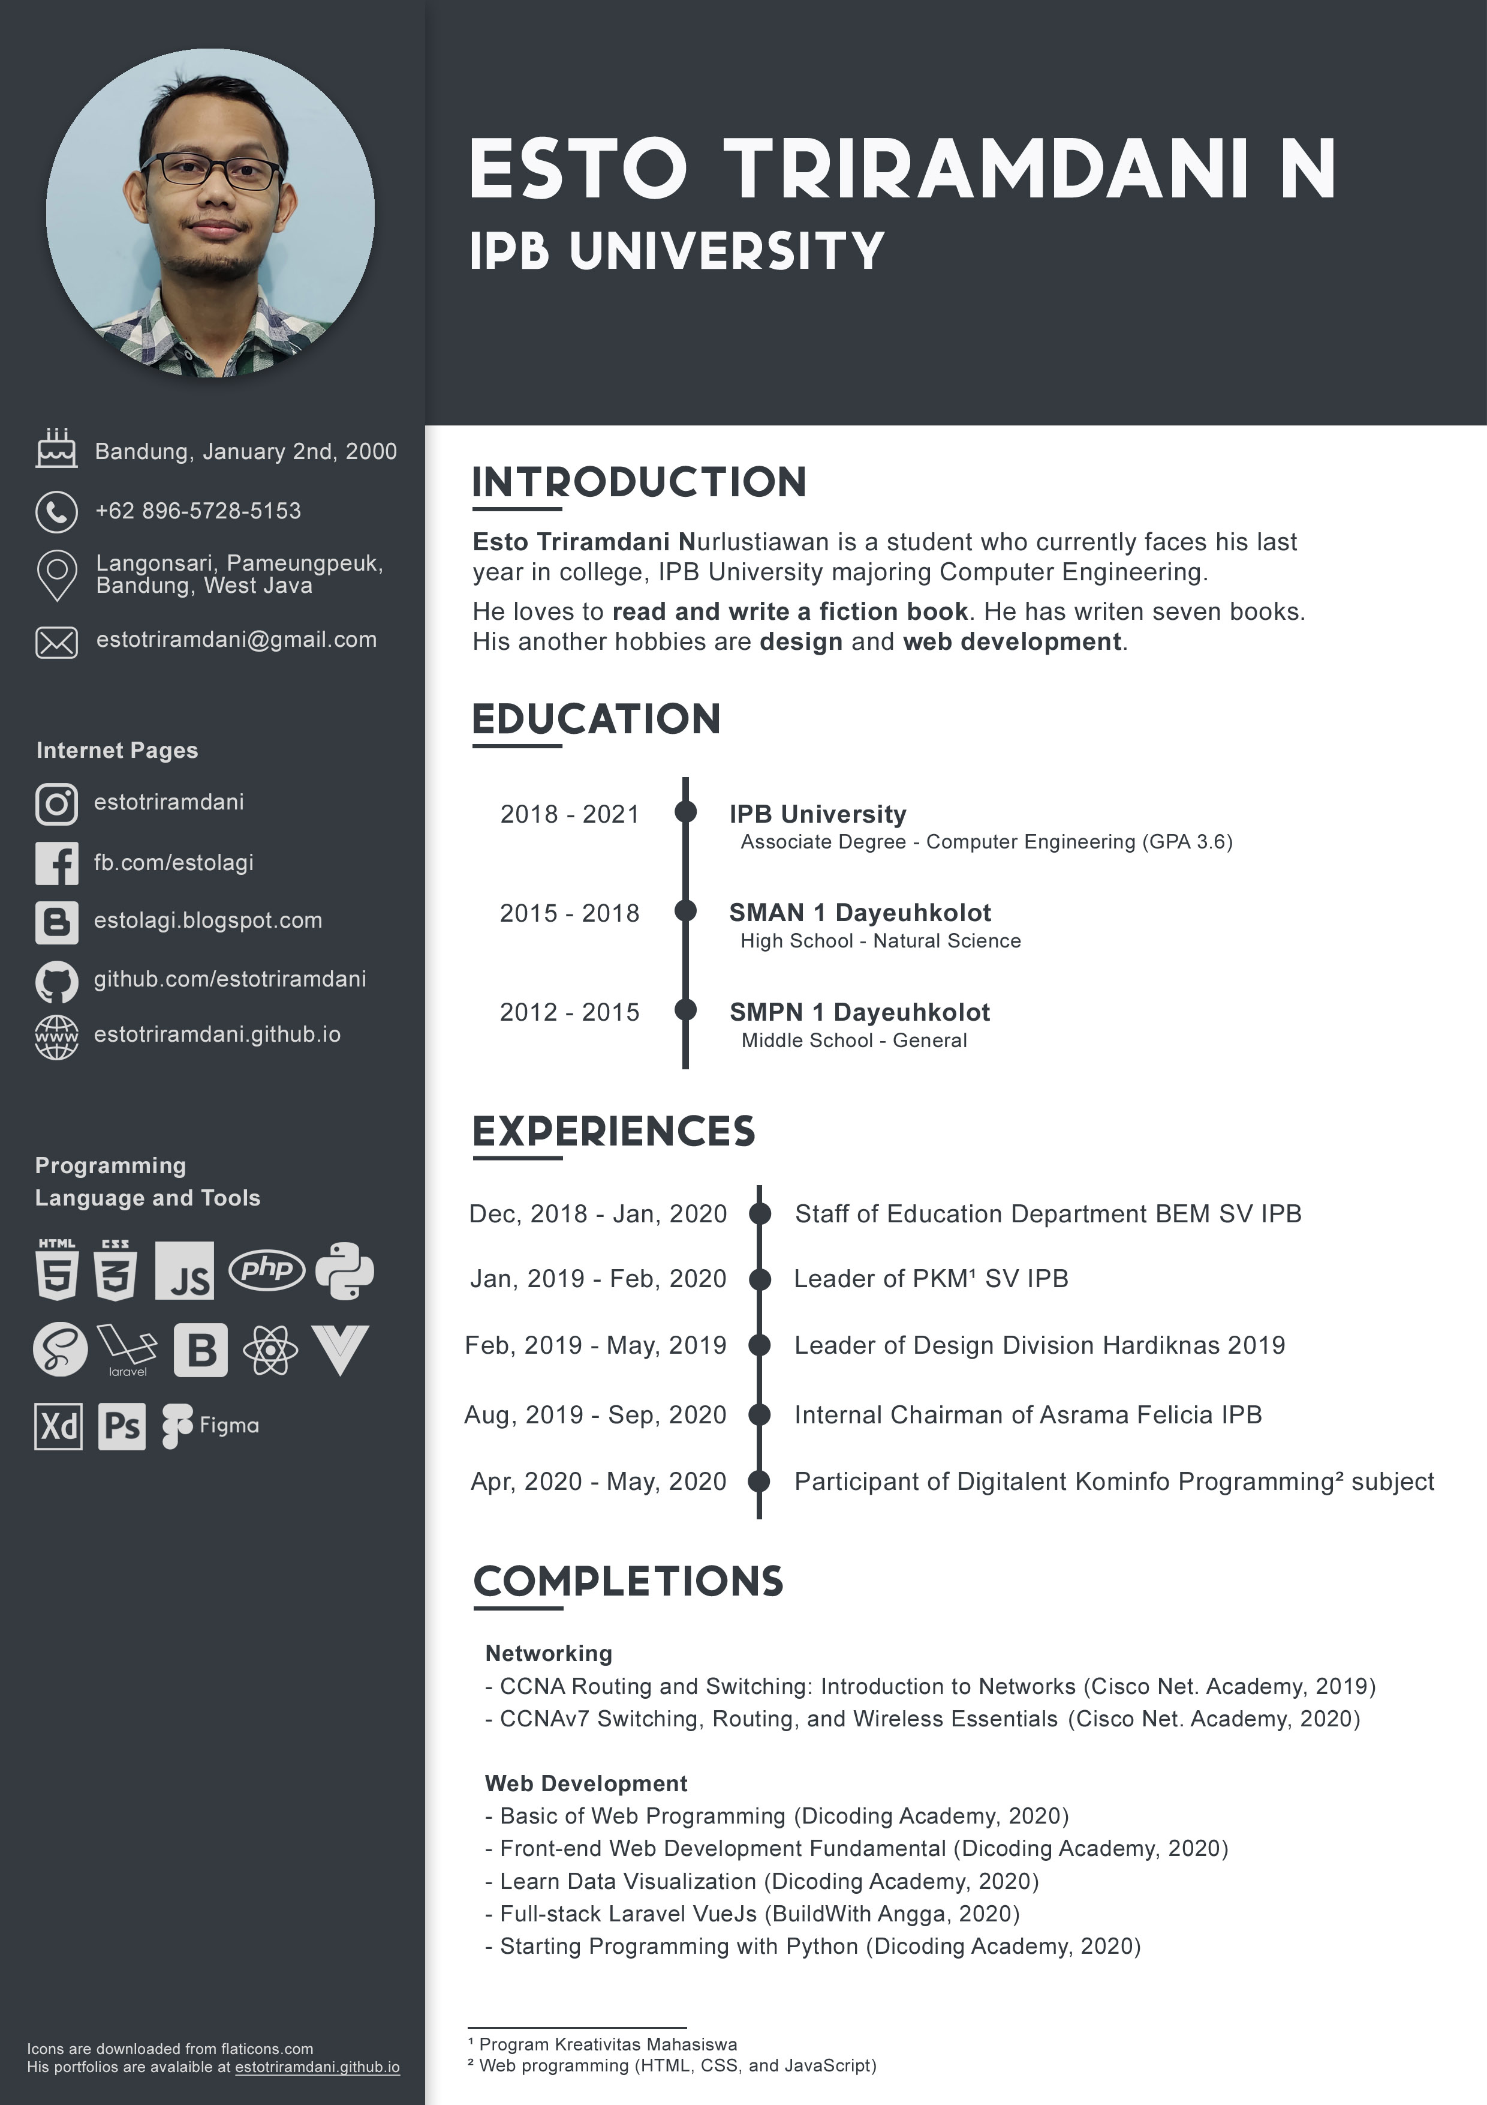

# Portofolio (UI Design)

## 1. Living ME

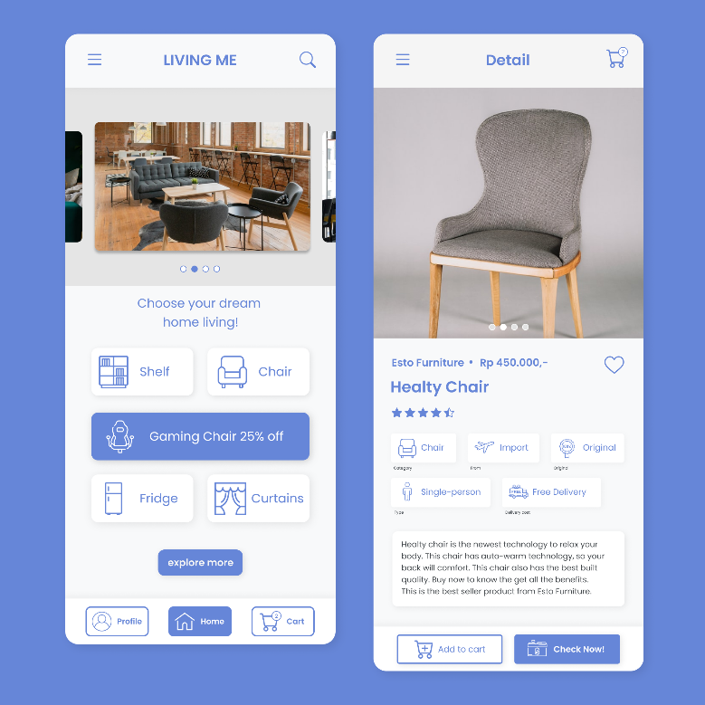

Role: UI Designer

Tools: Figma

## 2. My Portfolio

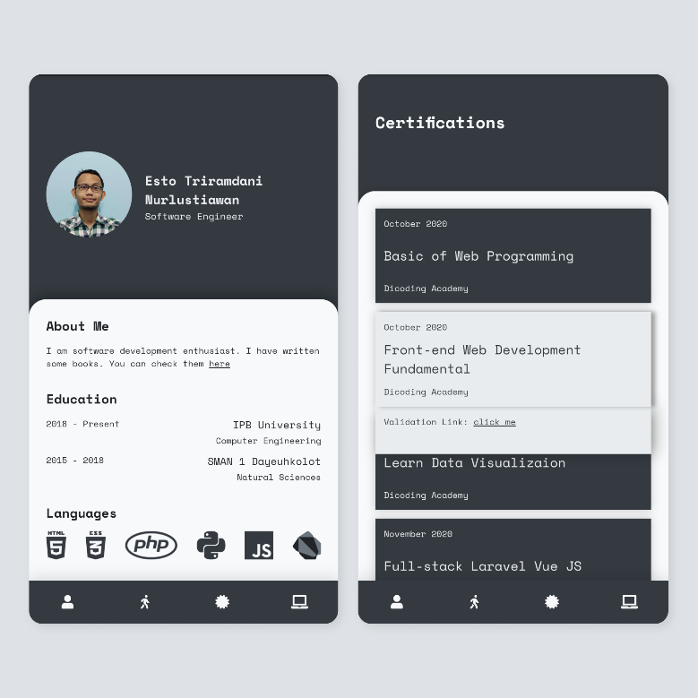

Role: UI Designer, Front-end Developer

Tools: Figma, Sass, AngularJS ver. 1.6.9

## 3. Couse Me

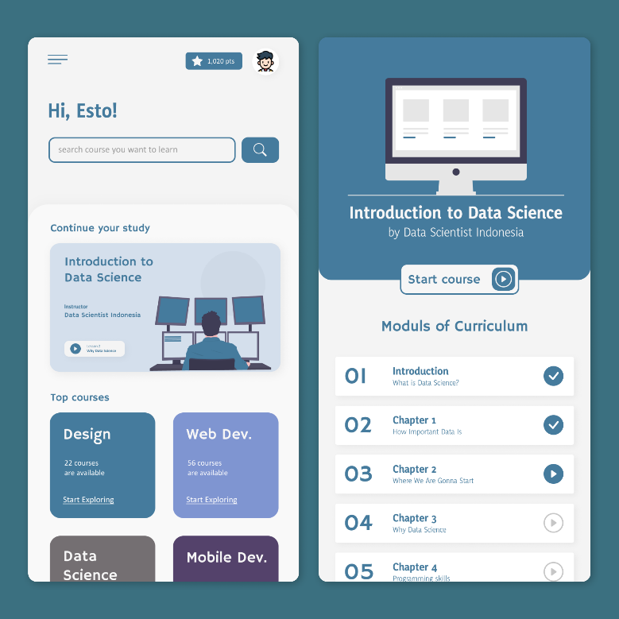

Role: UI Designer

Tools: Figma

## 3. EJ Books Website

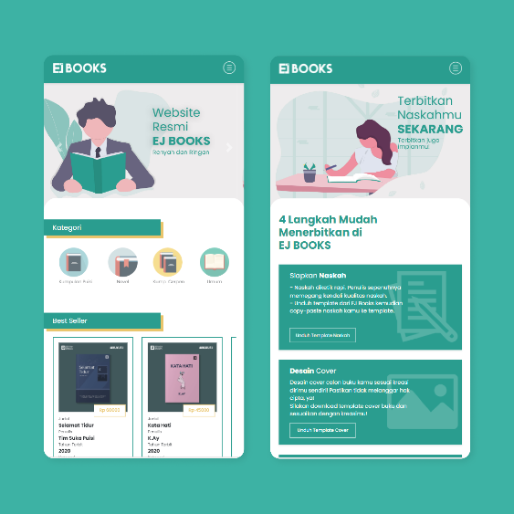 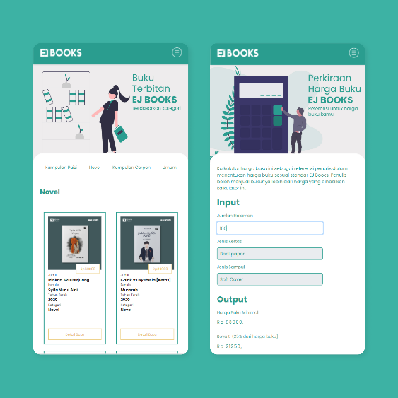

Role: UI/UX Designer, Full-stack Engineer

Tools: Adobe XD, Bootstrap 4.5, Sass, PHP (Backend), JavaScript (Front-end)

## 4. Redevelop SMAN 1 Dayeuhkolot Landing Page

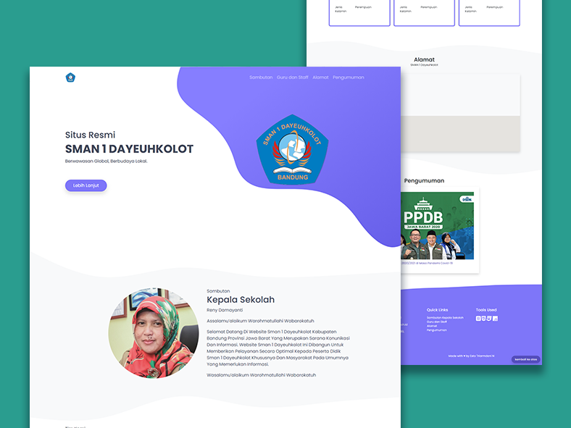

Role: UI Designer, Front-end Developer

Tools: Adobe XD, CSS3, Bootstrap 4.5, jQuery

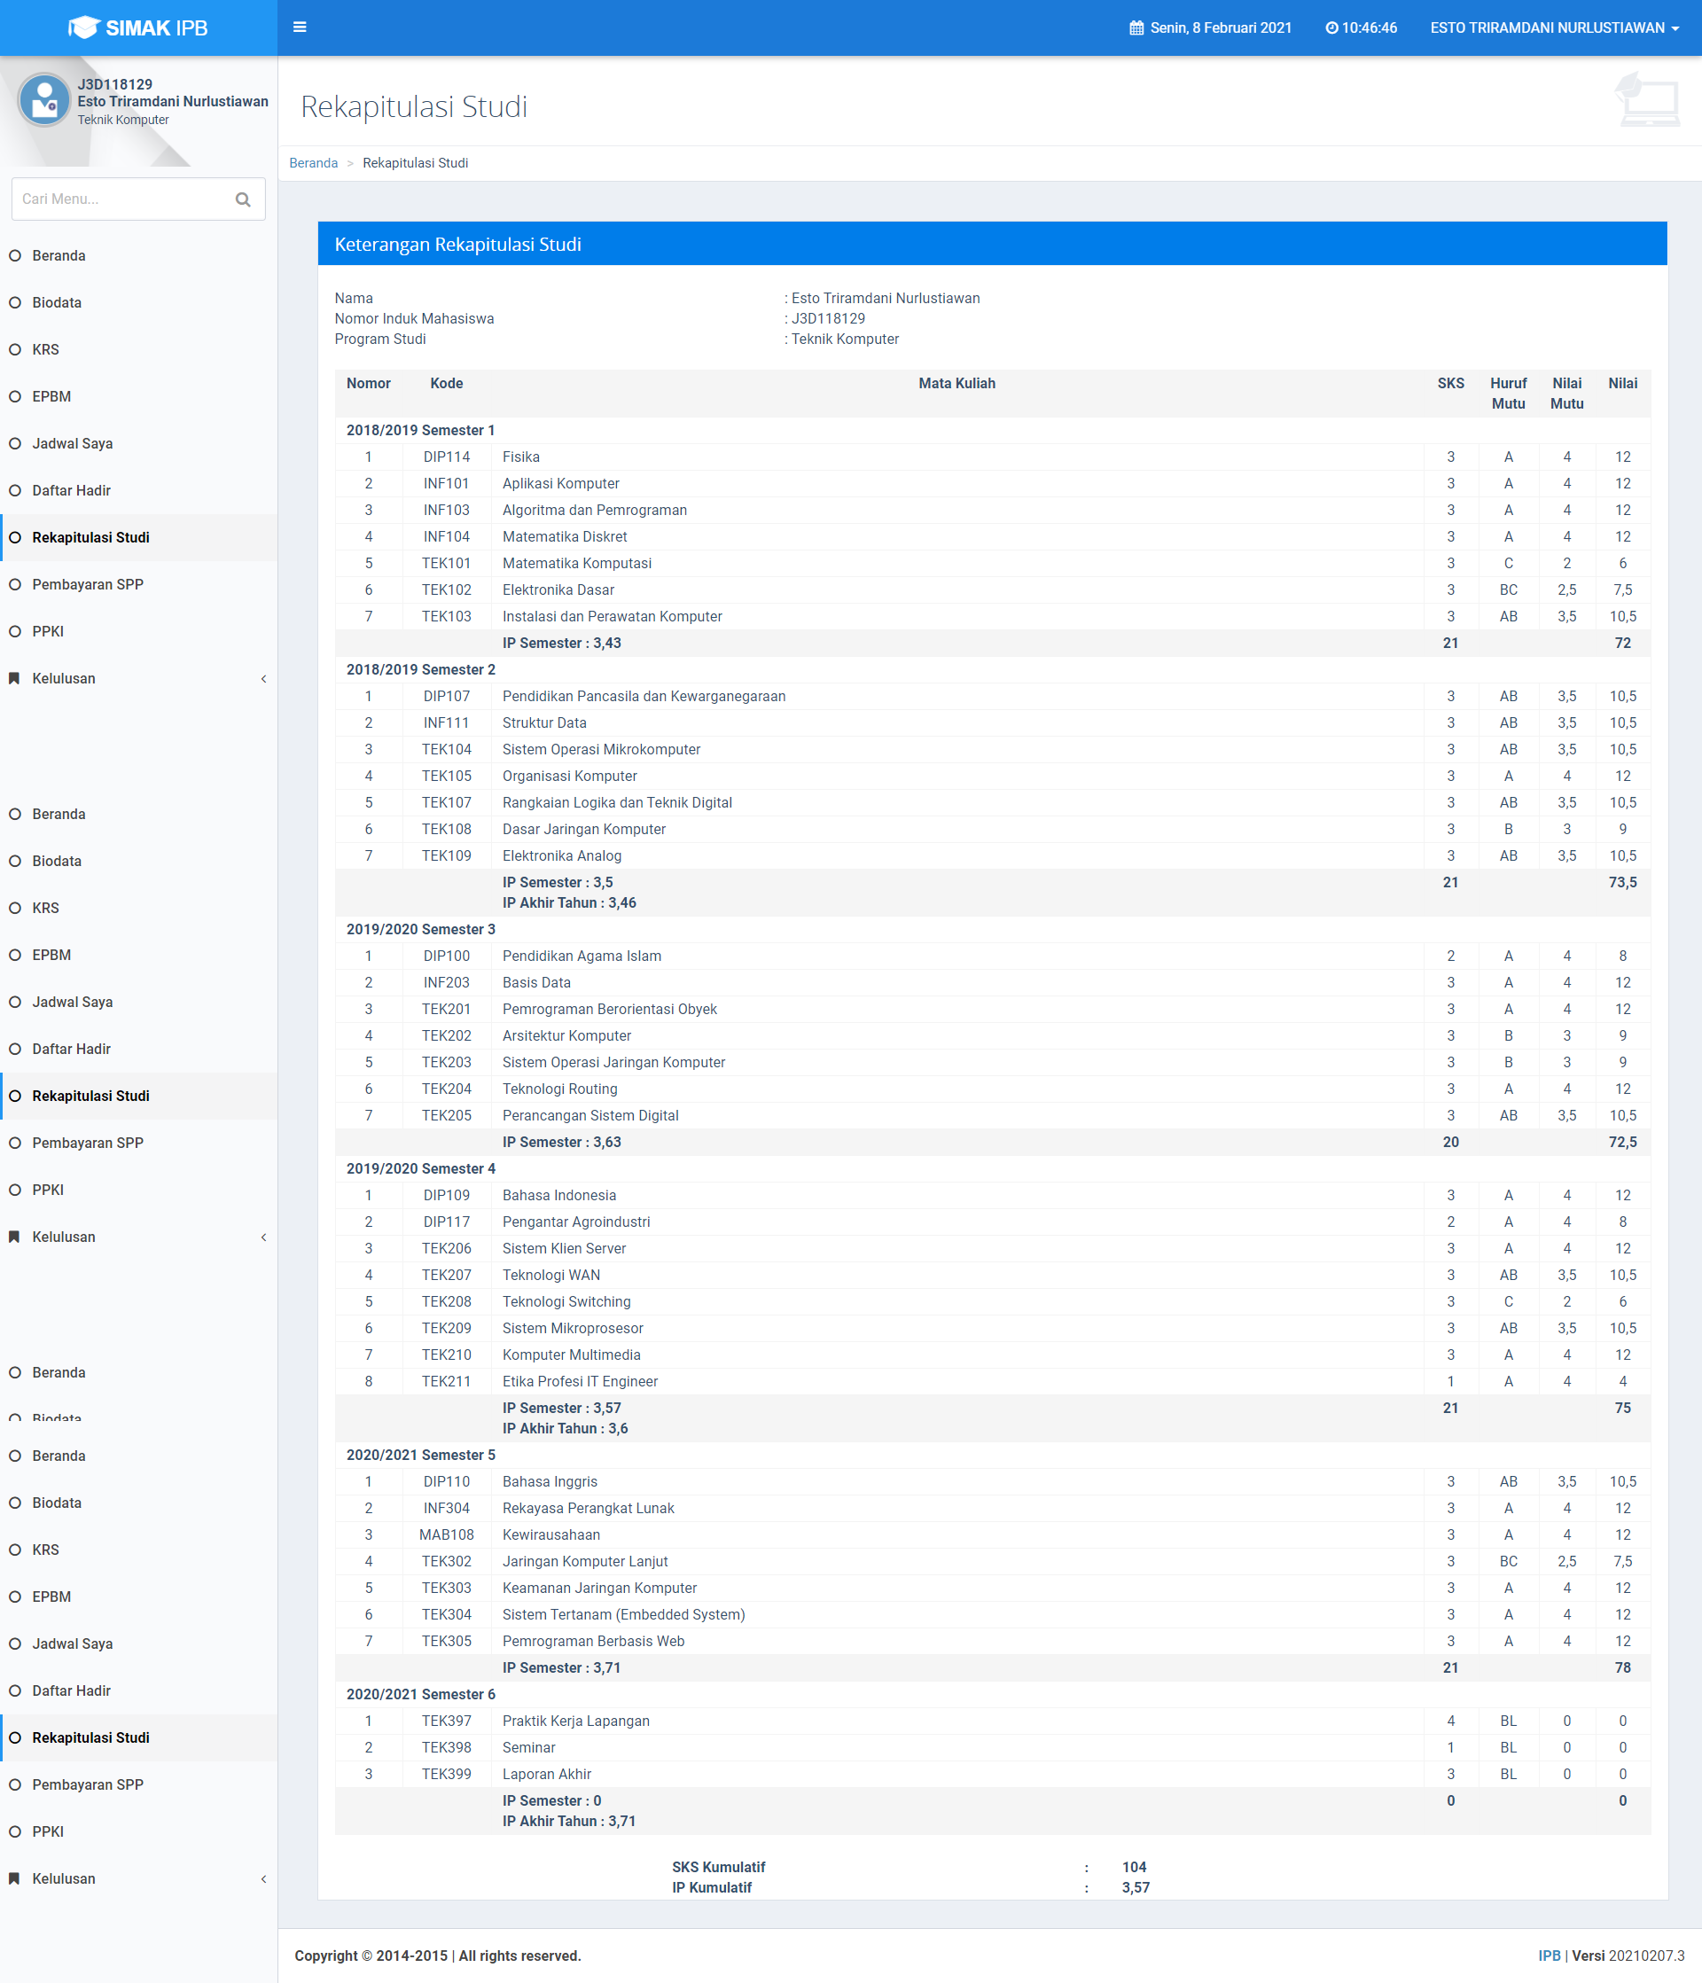

Berkas ini dapat diunduh di

ipb.link/berkas_magang_yeelo